

Jl. Raya Surabaya - Malang Km 54
Desa Lemahbang Kecamatan Sukorejo - Pasuruan
website : www.rs-primahusada.com
email : info@rs-primahusada.com

TERM OF REFERENCE (TOR)
MEDICAL CHECK UP
“CMWI”

TOR Medical Check Up EMJEBE PHARMA
OLEH RUMAH SAKIT PRIMA HUSADA SUKOREJO

1. PENDAHULUAN
Kesehatan merupakan salah satu faktor yang sangat mempengaruhi aktivitas manusia. Jika kesehatan manusia terganggu, maka aktivitas pun akan terganggu. Hal ini pun berlaku dalam hal kinerja seseorang dalam bekerja. Ketika kesehatan seseorang terganggu, maka kinerjanya dalam perusahaan tempatnya bekerja pun akan menurun. Dengan demikian, tentunya pihak perusahaan secara tidak langsung akan merasakan akibat dari menurunnya kinerja karyawan. Jika hal ini berlangsung terus menerus maka akan menimbulkan kerugian bagi pihak perusahaan dan tentunya perusahaan menghindari terjadinya hal ini
Menyadari pentingnya kesehatan dari setiap karyawannya, maka hampir sebagian besar perusahaan memberi perhatian yang besar terhadap kesehatan para karyawannya. Bentuk perhatian yang diberikan oleh setiap perusahaan berbeda-beda, misalnya dengan pemberian tunjangan kesehatan, memberikan fasilitas poliklinik di perusahaan, mengadakan kerja sama dengan rumah sakit tertentu, mengadakan medical check-up secara rutin kepada semua karyawannya, dan lain-lain.
Medical check up karyawan merupakan pemeriksaan kesehatan yang dilakukan terhadap karyawan atau calon karyawan di tempat kerja. Pemeriksaan kesehatan ini bertujuan untuk mendeteksi gangguan kesehatan akibat aktivitas dalam pekerjaan atau yang dapat memengaruhi kemampuan dalam menjalani pekerjaan.
Medical check up karyawan merupakan salah satu program kesehatan dan keselamatan kerja (K3) yang perlu dilakukan oleh tiap perusahaan untuk mengetahui kondisi terkini dari kesehatan karyawan atau calon karyawannya.

2. SASARAN
Sasaran pemeriksaan meliputi seluruh karyawan CMWI yang berjumlah 61 peserta.

3. LOKASI – RUANG MCU
Pelaksanaan MCU akan dilakukan di RS Prima Husada Sukorejo yang beralamatkan di Jl. Raya Surabaya - Malang No.Km.54, Palang, Lemahbang, Kec. Sukorejo, Pasuruan, Jawa Timur 67161, Jawa Timur , Indonesia. Pemeriksaan Medical Chek Up meliputi :
- Ruang pemeriksaan fisik Visus, buta warna
- Ruang pemeriksaan lab (DL,UL, SGOT, SGPT, Ureum, Creatinin, WIdal, Cholestrol total, HDL, LDL, Trigliserida, Gula darah puasa, Gula darah 2 jam PP)
- Ruang pemeriksaan Spirometri
- Ruang pemeriksaan Radiologi (Thorax Pa)

4. WAKTU
  - MCU CMWI dilaksanakan pada:
Hari : Minggu-Senin
Tanggal : 14-15 April 2024
Tempat : RS Prima Husada Sukorejo
Jam : 08.00 mulai dilakukan pemeriksaan
Sasaran : 500 orang

5. ALUR
Alur pelaksanaan MCU diawali dengan pra-MCU dimana akan dilakukan pendataan pada peserta MCU yang dilakukan oleh perusahaan dan persiapan kegiatan MCU yang dilakukan oleh panitia (RS Prima Husada Sukorejo). Setelah dilakukan persiapan MCU, maka akan dilaksanakan kegiatan MCU selama 1 hari. Setelah itu dilakukan pengolahan data, sehingga dapat diberikan laporan MCU kepada pihak perusahaan. Laporan yang diberikan dalam bentuk digital (soft copy) ataupun hardcopy yang disepakati yang akan diberikan ke pihak perusahaan.

Kami juga akan melakukan presentasi hasil dan kesimpulan dari pemeriksaan MCU, sehingga kami dapat memberikan saran maupun usulan dalam bentuk program kegiatan untuk perusahaan. Salah satu usulan program yang kami tawarkan adalah edukasi kesehatan yang dapat dilakukan kapanpun dengan tema apapun, sesuai kebutuhan perusahaan. Edukasi ini akan dilakukan pada kelompok dengan penyakit yang sama, dimana kami akan melakukan edukasi dan diskusi terarah mengenai penyakit tersebut.
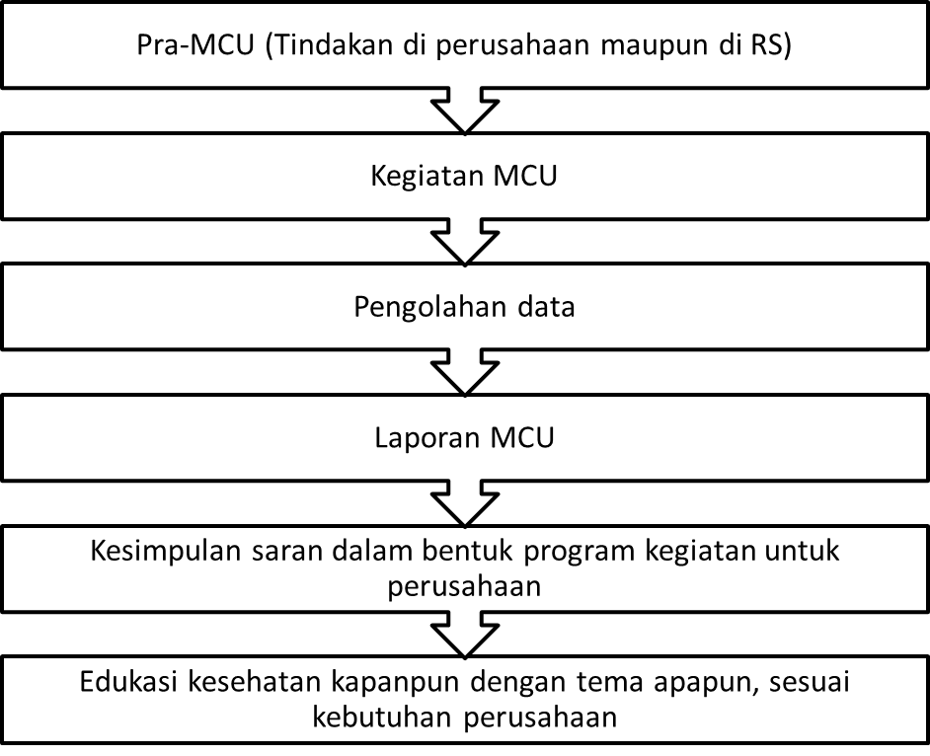

Gambar 1. Alur pemeriksaan MCU

MCU akan dimulai dari pendaftaran peserta MCU, dimana peserta akan melakukan absensi, menerima, checklist alur, dan label nama (4 label), dimana 1 label akan diserahkan di setiap pemeriksaan yang dilakukan. Setelah di ruang pendaftaran/admin, peserta dapat menuju ke ruang pemeriksaan masing-masing yang teradapat di check list. Namun pada peserta yang mendapat pemeriksaan laboratorium akan melakukan pemeriksaan laboratorium pada pagi hari. Setelah pemeriksaan laboratorium selesai dilaksanakan, maka pasien melakukan pemeriksaan fisik/ visus.

Tabel 1. Estimasi pengerjaan MCU

No | Jenis  Pemeriksaan  MCU | Pemintaan Perusahaan | waktu pengerjaan perorang  (menit) | waktu pengerjaan perhari (jam) | Jumlah Petugas
1 | Pemeriksaan fisik , mata, visus, buta warna, ttv, (Dokter umum Hiperkes dan PJK 3) | 250 orang / Hari | 5 Menit | 2 | 1 orang
2 | Laboratorium  (DL, UL, SGOT, SGPT, ureum, kreatinin, widal, cholesterol total, HDL, LDL, Trigliserida, gula darah puasa, gula darah 2 jam PP, ECG) | 250 orang / Hari | 5 menit | 2 | 1 orang
3 | Radiologi  (Thorax PA) | 250 orang / Hari | 5 menit | 2 | 1 orang
4 | Spirometri | 250 orang / Hari | 5 menit | 2 | 1 orang
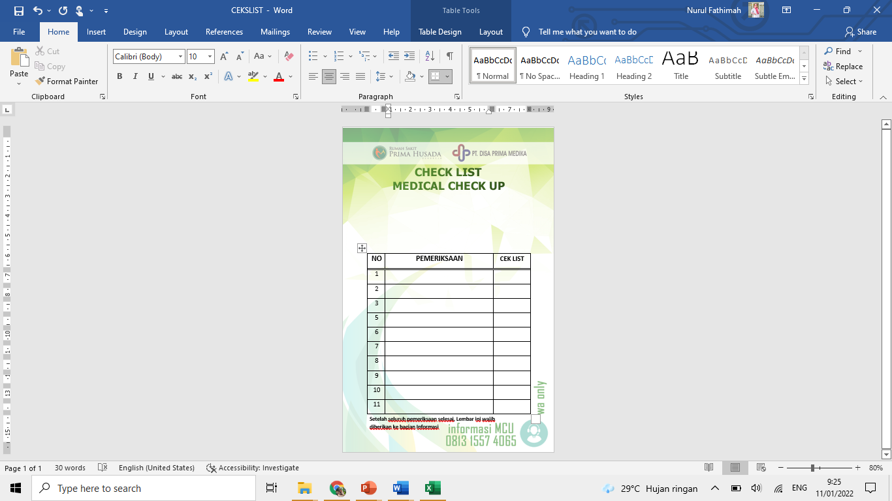

Gambar 3. Checklist peserta MCU

6. ALKES, ALDOK DAN BMHP
NO | Nama barang | Jumlah | Peruntukan | PIC | Keterangan
1 | Kertas pemeriksaan fisik | 500 pcs | Pemeriksaan fisik | Admin MCU | Sekertariat
2 | Etiket dan checklist | 500 peserta | Pemeriksaan fisik | Admin MCU | Sekertariat
3 | Tensi (+baterai) | 3 pcs | Pemeriksaan fisik | Perawat | MCU
4 | Termogun | 2 pcs | Pemeriksaan fisik | Perawat | MCU
5 | Timbangan | 1 pcs | Pemeriksaan fisik | Perawat | Maternitas
6 | Snellen chart | 1 pcs | Pemeriksaan visus | Perawat | MCU
7 | Stetoskop | 1 pcs | Pemeriksaan fisik | dr. Nurul Fathimah | MCU
8 | Senter | 1 pcs | Pemeriksaan fisik | dr. Nurul Fathimah | MCU
9 | Meja | 2 buah | Pemeriksaan fisik (TTV dan Lab) | Perawat
12 | Kesek kuning + item | 2 pcs / 2 pcs | Sampah lab | Lab | Laboratorium
13 | Safety box | 2 pcs | Sampah lab | Lab | Laboratorium
14 | Handscoon NS size S | 1 box | lab | Lab | Laboratorium
16 | Bed | 1 buah | Pemeriksaan Fisik | Perawat | MCU
19 | Perlengkapan Lab | 500 paket | Untuk 500 peserta | Lab | Laboratorium
20 | Mouthpiece | 500 bh | Untuk 500 peserta | Perawat | MCU
21 | Kertas EKG, spirometri | 5 pcs / 5 pcs | Untuk 500 peserta | Perawat | MCU

7. Jumlah Tim Pelaksanaan MCU yang bertugas:
Tim Pelaksanaan MCU yang bertugas:
1. Dokter MCU : 2 orang
2. Admin & TTV : 2 orang
3. Perawat MCU : 4 orang
4. Lab : 4 orang
5. Radiologi : 2 orang +
Total : 14 Orang

8. SUSUNAN TIM MCU PT CMWI
No | Jabatan | PIC | Uraian Tugas
1 | Penanggung jawab | dr. Ifit Bagus Apriantono
2 | PJ Pemeriksaaan Fisik | dr. Cynthia | Bertanggung jawab terhadap pelaksanaan acara dari awal hingga akhir dan bertanggungjawab terhadap pemeriksaan fisik kepada sasaran terkait.
3 | Sekretaris & Bendahara  Penanggung Jawab Visus, buta warna, TTV | Izzaty Amalina R, S.Kep.,Ns | Bertanggung jawab terhadap pendokumentasian seluruh dokumen , video, foto,SPJ
4 | Pendaftaran | Rizqi Gitari Fernanda, Amd. Kep | Absensi, pembagian blangko pemeriksaan kesehatan
5 | Penanggungjawab Lab (DL, UL, SGOT, SGPT, ureum, kreatinin, widal, cholesterol total, HDL, LDL, Trigliserida, gula darah puasa, gula darah 2 jam PP, ECG) | Suparmi, Amd.Kes | Bertanggung jawab atas pengambilan sampel dah hasil lab darah
6 | Penanggungjawab Radiologi  (Thorax AP) | Alif | Bertanggung jawab atas pengambilan foto thorax AP dan hasil radiologi

8. Pelaksanaan Kegiatan
I. Keberangkatan
a) Tim Kumpul di RSPHS : Pukul 07.30 WIB
b) Kegiatan MCU : Pukul 08.00 WIB
II. Tahapan pelaksanaan MCU
A. Persiapan
a. Membuat pengumuman apa saja yang wajib disiapkan oleh pasien (Checklist dan papanisasi / name table)
b. Etiket (4 cetak)
c. Blangko Screning
d. Blangko pemeriksaan dokter
B. Pelaksanaan MCU
- Pendaftaran-Skreening
- Pemeriksaan laboratorium
- Pemeriksaan fisik, buta warna, visus
- Pemeriksaan Radiologi
- Pemeriksaan Spirometri
C. Alur pelaksanaan sesuai checklist
- Pasien diberi blangko yang sudah ber-etiket
- Meja 1 : Pendaftaran / absen, Cek list Pemeriksaan
- Meja 2 : Pemeriksaan TTV
- Meja 3 : Pemeriksaan laboratorium
- Meja 4 : Pemeriksaan radiologi
- Meja 5 : Pemeriksaan fisik
- Meja 6 : Pemeriksaan Spirometri

9. PENGAJUAN ANGGARAN DANA
No | Kebutuhan | Jumlah | Harga Satuan | Total | Keterangan
1 | Jilid hard cover | 2 | 82.000 | Rp 82.000 | Rembes ke Anita
2 | Kertas hasil MCU Print | 500 | 4000 | Rp 2.000.000
3 | BMHP
 | Spuit 3 cc | 500 | 7.504 | Rp 3.751.800
 | Objec & cover glas  Tabung ed ta  Alkol swab  Plesterin  Pot urine  Blutip  yeltip | 500  500  500  500  500  500  500 | 1.426.  1,330  116  260  2,402  416  112 | Rp 712.742  Rp 664.890  Rp 58.153  Rp 129.870  Rp 1.201.020  Rp 208.225  Rp 56.061
 | Handscoon | 1 box | 383 | Rp 38.250
 | Masker | 20 | 351 | Rp 7.020
 | Jarum | 500 | 500 | Rp 721.500
 | Stik urine | 500 | 2248 | Rp 1.123.875
TOTAL |  |  |  | Rp 10.673.406

PENUTUP
Demikian proposal ini dibuat sebagai rencana pelaksanaan kegiatan MCU di EMJEBE PHARMA. Kegiatan ini dilakukan dalam rangka meningkatkan derajat kesehatan dan pemeriksaan dini kesehatan karyawan PT CMWI. Untuk itu dukungan semua pihak sangat penting dalam keberhasilan acara ini terutama Tim MCU.

Mengetahui
Direktur Rumah Sakit Prima Husada

dr. Ifit Bagus Apriantono

Pasuruan, 19 Maret 2024
Ketua Tim MCU

Fefi Rita Indah Hati

Lampiran 1

Penawaran MCU PT CMWI

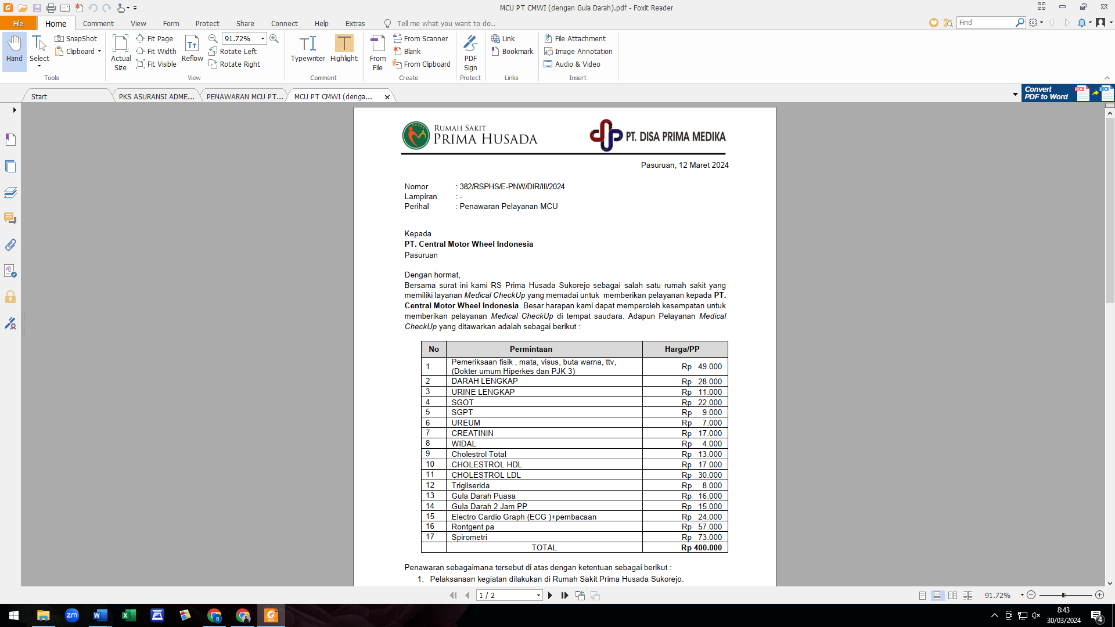

Lampiran 2
Perjanjian MCU PT CMWI
